Escola Municipal de Educação Básica Augustinho Marcon
Catanduvas(SC), Agosto e setembro de 2020.
Diretora: Tatiana M. B. Menegat.
Assessora Técnica-Pedagógica: Maristela Apª. B. Baraúna.
Assessora Técnica-Administrativa: Margarete P. Dutra.
Professora: Jaqueline Demartini
5º ano

ATIVIDADE DE INGLÊS - 5º ANO – 31/08 A 04/09
Catanduvas, September 01st 2020
Today is Tuesday
Prepositions of place – Preposições de lugar

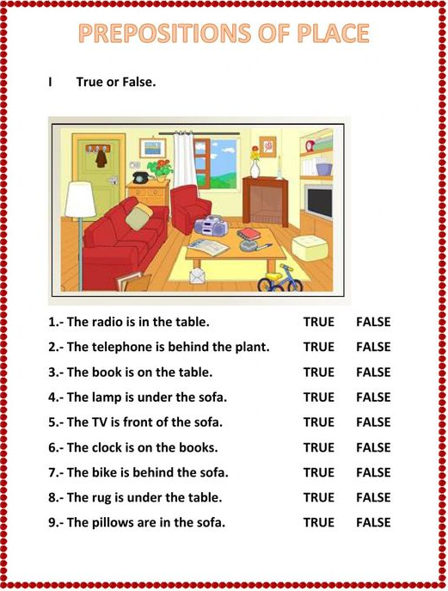
- ATIVIDADE 1 –De acordo com a posição dos objetos no desenho circule TRUE se a frase for verdadeira ou FALSE se a frase for falsa.

Vamos rever e relembrar as Prepositions of place – Preposições de lugar!
Where is it? #3: https://www.youtube.com/watch?v=5Tf0DLBkkzw
In Front Of, Behind, Between: https://www.youtube.com/watch?v=xERTESWbqhU

